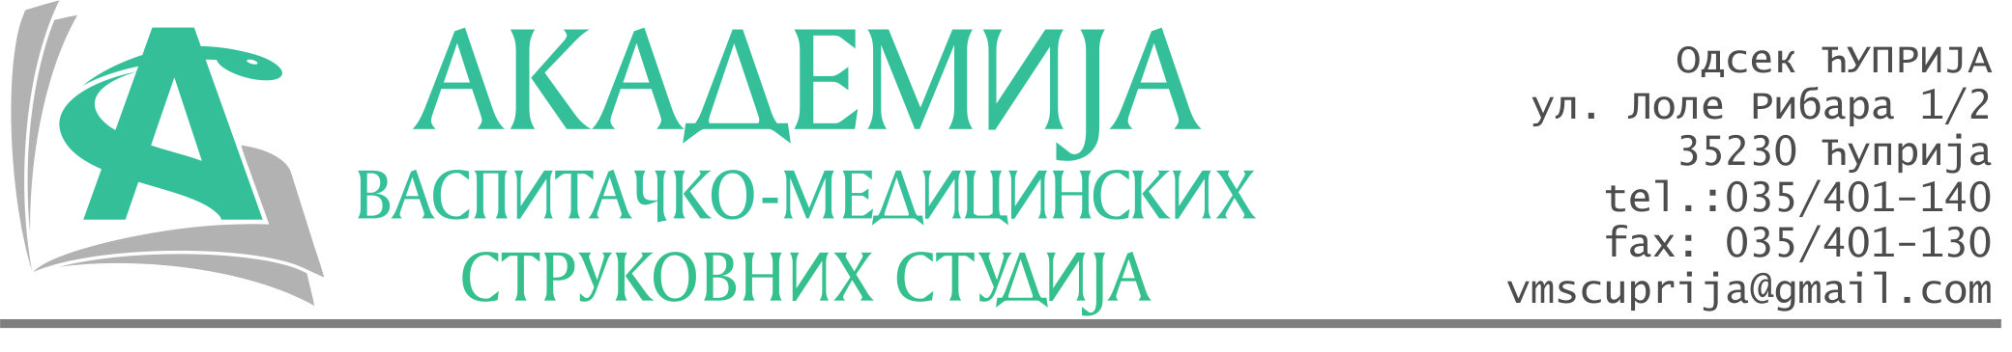
РЕПУБЛИКА СРБИЈА
Академија васпитачко-медицинских струковних студија
Крушевац
Број:01-26/2024-02
Датум: 22.01.2023. год.

На основу члана 27. Закона о јавним набавкама („Службени гласник РС“, број 91/2019), члана 76. Правилника о ближем уређивању поступка јавних набавки, набавки на које се закон не примењује и набавки друштвених и других посебних услуга и Одлуке о спровођењу поступка набавке дел.бр.01-25/2023-02 од 22.01.2024. године, Академија васпитачко-медицинских струковних студија (даље: Наручилац) упућује:

Позив за подношење понуда за набавку на коју се Закон не примењује
бр.02-2.1.20/24: Уградна опрема

Подаци о наручиоцу:
Академија васпитачко-медицинских струковних студија.
Адреса: Балканска 18, 37000 Крушевац.
ПИБ: 111540278.
МБ: 17922076.
Шифра делатности: 8542 -високо образовање.
Особа за контакт: Никола Миљковић, руководилац послова набавки.
е-mail: nikola.miljkovic.vms@gmail.com
Предмет набавке: Уградна опрема.

Рок за подношење понуда | 26.01.2023. године до 12:00 часова
Начин достављања понуда | На e-mail: nikola.miljkovic.vms@gmail.com или адресу Наручиоца
Обавезни елементи понуде | Према обрасцу понуде
Критеријум за избор најповољније понуде | Најниже понуђена цена

Наручилац ће одлуку о избору најповољније понуде донети у року од 3 дана од истека рока за достављање понуда.
Наручилац задржава право да:
- изабере једног од понуђача у зависности од повољности понуде,
- одустане од вршења избора ако установи да ниједна понуда не одговара захтевима Наручиоца.

СПЕЦИФИКАЦИЈА
Пумпа TOP – S 50/4 DM PN6/10 WILO | 1 ком.

Руководилац послова јавних набавки
Никола Миљковић, дипл.правник

________________________

ОБРАЗАЦ ПОНУДЕ ЗА НАБАВКУ
бр.02-2.1.20/24: Уградна опрема

Назив понуђача
Адреса седишта
ПИБ
Матични број
Број рачуна
Одговорно лице

СПЕЦИФИКАЦИЈА
Добро | Количина | Цена без ПДВ-а | Цена са ПДВ-ом
Пумпа TOP – S 50/4 DM PN6/10 WILO | 1 ком.

У__________________ Потпис овлашћеног лица
М.П.
Дана ______________2024.год

